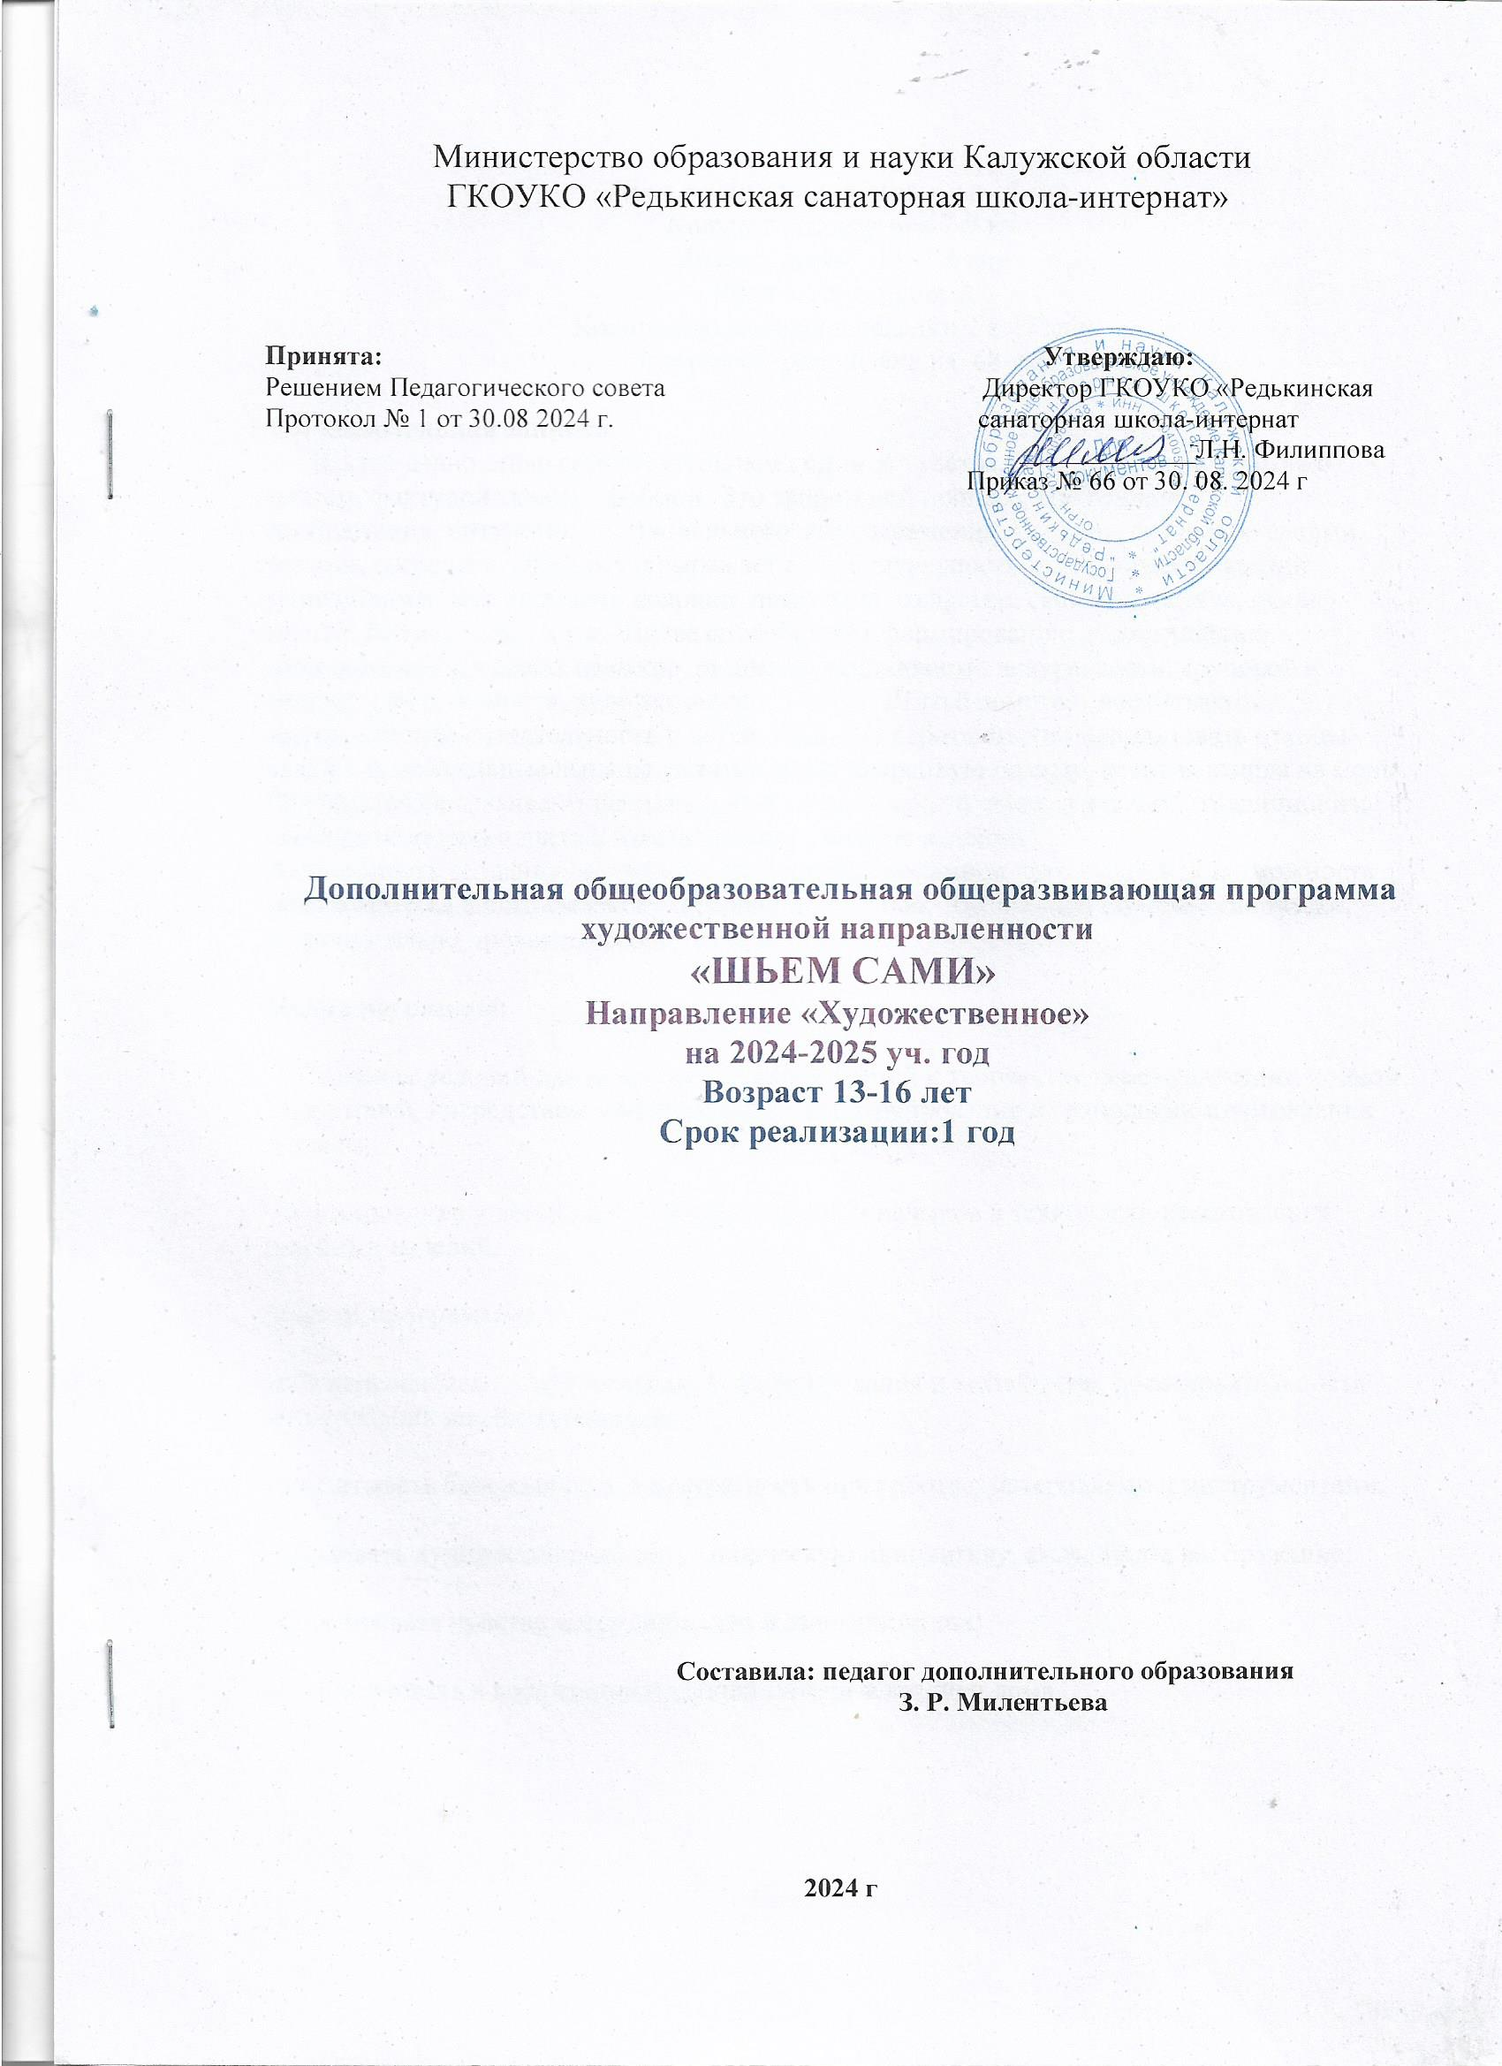

Срок реализации программы: 1 год

Контингент: девочки 5-9 кл

Возраст детей: 12 - 16 лет

Количество групп: 4

Количество занятий в неделю: 2 х 40 мин .

Программа рассчитана на 68 час.

**1.Пояснительная записка.**

Шитьё давно стало самостоятельным видом искусства. Это творческое занятие с цветом, фактурой ткани, с формой. Это творческий процесс, требующий воображения, интуиции, эмоционального самовыражения. Изделие, созданное своими руками, согревает, украшает и выражает индивидуальность. Ассортимент изделий разнообразен. Это подушки, коврики, прихватки, салфетки, скатерти, одеяла, куклы, платья, блузки, юбки и т.д. Шитьё способствует формированию и закреплению практических трудовых навыков, развитию усидчивости, аккуратности, трудовой и творческой активности, художественного вкуса. Шитьё помогает воспитывать экологическую сознательность у детей. Ведь для работы можно использовать отходы ткани - межлекальные выпады, остатки, старую крепкую одежду, которая вышла из моды.

Обучающиеся осваивают рациональные техники кроя и пошива изделий, традиционные и свободные техники шитья, изготавливают стёганое изделие.

Актуальность создания программы обусловлена желанием дать учащимся возможность познакомиться с шитьём как культурной ценностью. Эта техника поможет творчески, индивидуально проявить себя.

**Цель программы:**

- Создание условий для развития мотивации детей к творчеству через увлечение модной индустрией, посредством моделирования, конструирования и технологии изготовления одежды.

-Формирование у детей практических умений и навыков в технологии изготовления швейных изделий.

**Задачи программы:**

-обучить основам моделирования, конструирования и технологии, последовательности изготовления швейных изделий;

-воспитывать бережливость и аккуратность при работе с материалами и инструментами,

- развивать художественный вкус, творческую инициативу, активность, воображение;

-формировать чувство сотрудничества и взаимопомощи;

- содействовать в воспитании будущей матери и хозяйки дома.

**Предметные результаты:**

Для создания устойчивого интереса детей к самостоятельному изготовлению чертежа выкройки и индивидуальному пошиву того или иного изделия, необходимо постепенное обучение детей основам кройки и шитья. Необходимо знакомство с модными тенденциями, с изделиями отечественных и мировых модельеров, чтобы пробудить интерес к данному виду творчества и развивать стремление сначала копировать, а затем создавать свои интересные изделия. Сочетание группового и индивидуального обучения дает возможность дифференцированного подхода к обучению каждого ученика с учетом его индивидуальных способностей. Все это позволяет детям к концу обучения сформировать следующие навыки:

- планировать последовательность изготовления изделий;

- качественно выполнять работу, рационально используя материал и время;

- уметь изготавливать чертежи выкроек швейных изделий;

- уметь выполнять разнообразные виды ручных и машинных швов;

- уметь выполнять поузловую обработку швейных изделий;

- уметь изготавливать швейные изделия;

- уметь выполнять операции влажно-тепловой обработки (ВТО);

- уметь читать чертеж.

**Межпредметные результаты.**

Планируемые результаты освоения обучающимися программы внеурочной деятельности:

**Личностные универсальные учебные действия**

***У обучающегося будут сформированы:***

* широкая мотивационная основа художественно-творческой деятельности, включающая социальные, учебно-познавательные и внешние мотивы;
* интерес к новым видам прикладного творчества, к новым способам самовыражения;
* устойчивый познавательный интерес к новым способам исследования технологий и материалов; адекватное понимания причин успеха творческой деятельности;

***Обучающийся получит возможность для формирования:***

* внутренней позиции обучающегося на уровне понимания необходимости творческой деятельности, как одного из средств самовыражения в социальной жизни;
* выраженной познавательной мотивации;
* устойчивого интереса к новым способам познания;
* адекватного понимания причин успеха творческой деятельности;

**Регулятивные универсальные учебные действия**

***Обучающийся научится:***

* принимать и сохранять учебно-творческую задачу;
* учитывать выделенные в пособиях этапы работы;
* планировать свои действия;
* осуществлять итоговый и пошаговый контроль;
* адекватно воспринимать оценку учителя;
* различать способ и результат действия;
* вносить коррективы в действия на основе их оценки и учета сделанных ошибок;
* выполнять учебные действия в материале, речи, в уме.

***Обучающийся получит возможность научиться:***

— проявлять познавательную инициативу;

— преобразовывать практическую задачу в познавательную;

 — самостоятельно находить варианты решения творческой задачи.

**Коммуникативные универсальные учебные действия.**

*Учащиеся смогут:*

 — допускать существование различных точек зрения и различных вариантов выполнения поставленной творческой задачи;

— учитывать разные мнения, стремиться к координации при выполнении коллективных работ;

— договариваться, приходить к общему решению;

— соблюдать корректность в высказываниях;

*Обучающийся получит возможность научиться:*

— учитывать разные мнения и обосновывать свою позицию;

 — с учетом целей коммуникации достаточно полно и точно передавать партнеру

необходимую информацию как ориентир для построения действия;

 — осуществлять взаимный контроль и оказывать партнерам в сотрудничестве необходимую взаимопомощь;

**Познавательные универсальные учебные действия**

*Обучающийся научится:*

— осуществлять поиск нужной информации для выполнения художественно-творческой задачи с использованием учебной и дополнительной литературы в открытом информационном пространстве;

— использовать знаки, символы, модели, схемы для решения познавательных и творческих задач и представления их результатов;

— анализировать объекты, выделять главное;

— осуществлять синтез (целое из частей);

— проводить сравнение, классификацию по разным критериям;

— устанавливать причинно-следственные связи;

— строить рассуждения об объекте;

— обобщать (выделять класс объектов по к/л признаку);

— устанавливать аналогии;

— проводить наблюдения и эксперименты, высказывать суждения, делать умозаключения и выводы.

*Обучающийся получит возможность научиться:*

— осуществлять расширенный поиск информации в соответствии с исследовательской

задачей с использованием ресурсов библиотек и сети Интернет;

— использованию методов и приёмов художественно-творческой деятельности в основном учебном процессе и повседневной жизни.

  В результате занятий по предложенной программе учащиеся получат возможность

· развить воображение, образное мышление, интеллект, фантазию, техническое мышление, конструкторские способности, сформировать познавательные интересы;

·  расширить знания и представления о традиционных и современных материалах для прикладного творчества;

· познакомиться с историей происхождения материала, с его современными видами и областями применения;

·  познакомиться с новыми технологическими приемами обработки различных материалов;

·  использовать ранее изученные приемы в новых комбинациях и сочетаниях;

· познакомиться с новыми инструментами для обработки материалов или с новыми функциями уже известных инструментов;

·  создавать полезные и практичные изделия, осуществляя помощь своей семье;

·  совершенствовать навыки трудовой деятельности в коллективе: умение общаться со сверстниками и со старшими, умение оказывать помощь другим, принимать различные роли, оценивать деятельность окружающих и свою собственную;

· оказывать посильную помощь в дизайне и оформлении класса, школы, своего жилища;

·  достичь оптимального для каждого уровня развития;

· формировать систему универсальных учебных действий;

· формировать навыки работы с информацией.

**2. Содержание программы.**

1. Введение. Организация рабочего места. Техника безопасности. Правила

поведения в мастерской и ТБ на рабочем месте.

3. Материаловедение. Виды ткани и их свойства.

4. Технология швейных изделий. Особенности ВТО различных тканей.

5. Изготовление швейных изделий. Поузловая обработка. Представление о

способах обработки застежек, пройм, швов.

6. Особенности конструирования и технологии. Технология изготовления

швейного изделия. Знать и уметь применять правила снятия мерок и

последовательность построения основы чертежа плечевого изделия.

Правила подготовки к раскрою, раскладки деталей на ткани. Правильная

обработка деталей кроя.

7. Особенности конструирования и технологии. Технология изготовления

швейного изделия. Изготовление швейных изделий различной степени

сложности (фартук, юбка, халат, блузка, ночная сорочка).

8. Ремонт швейных изделий. Подготовка изделий к показу. Оценка и защита

выполненной работы.

**Тематический план работы кружка «Шьем сами»**

|  |  |  |  |
| --- | --- | --- | --- |
| **№ п/п** | **Тема занятия** | **Кол-во часов** | **День проведения занятий** |
| 1 | Организация занятия. Набор группы. Обсуждение плана занятий на учебный год. | 1 |  |
| 2 | Фартук-одежда для кухни. Их разновидности и формы. | 1 |  |
| 3 | Раскрой и пошив фартука с нагрудником. Отделка фартука. | 2 |  |
| 4 | Изделия поясной группы. Юбки, брюки. Их фасоны и модели. Моделирование изделий поясной группы. | 1 |  |
| 5 | Выбор фасона для пошива. Моделирование и изготовление выкройки. | 2 |  |
| 6 | Пошив и одежда изделия. Влажно-тепловая обработка изделия. | 4 |  |
| 7 | Блуза в вашем гардеробе. Фасоны и модели блузок. | 1 |  |
| 8 | Выбор фасона блузы. Изготовление выкройки. | 1 |  |
| 9 | Раскрой, пошив и обработка. Влажно-тепловая обработка готового изделия. | 6 |  |
| 10 | Модели и фасоны ночных сорочек. Моделирование. Выбор фасона. | 1 |  |
| 11 | Изготовление выкройки и раскрой ночной сорочки. | 1 |  |
| 12 | Пошив ночной сорочки . Отделка готового изделия. Окончательная и влажно-тепловая обработка изделия. | 6 |  |
| 13 | Жилет, как элемент одежды. Разновидности и формы жилетов. Моделирование. | 1 |  |
| 14 | Раскрой и пошив жилетов. Отделка жилета. Влажно-тепловая обработка жилета. | 6 |  |
| 15. | Сарафан. Построение выкройки и моделирование сарафана. | 1 |  |
| 16. | Раскрой и пошив сарафана. Отделка сарафана. Окончательная обработка и влажно-тепловая обработка изделия. | 6 |  |
| 17 | Халат –как одежда для дома. Моделирование халатов. Построение чертежа и изготовление выкройки. | 1 |  |
| 18 | Раскрой и пошив халата. Отделочные работы. Влажно-тепловая обработка изделия. | 6 |  |
| 19 | Ремонт одежды. (заплаты, петли, пуговицы, штопка изделий, замена сношенных деталей одежды, ремонт поясов т.д.) | 2 |  |
| 20 | Подготовка к конкурсу дизайна одежды «Радужная нить» в рамках МДИ. | 1 |  |
| 21 | Выбор моделей одежды по желанию учащихся. Изготовление выкроек. Пошив. | 1 |  |
| 22 | Пошив моделей одежды. | 6 |  |
| 23 | Пошив моделей одежды. | 5 |  |
| 24 | Завершающая отделка. Показ моделей. | 2 |  |
|  | **Всего:** | **68 час.** |  |

**3. Формы аттестации и оценочные материалы.**

- При оценке знаний, умений и навыков педагог обращает основное внимание на правильность и качество выполненных работ, поощряет творческую активность детей, учитывая индивидуальные особенности, психофизические качества каждого ребенка. Обращается внимание на малейшие проявления инициативы, самостоятельности и творческого мышления каждого обучающегося. При индивидуальной оценке работ делается акцент на те моменты, которые давались ребенку с трудом, но он смог выполнить задание.

-Аттестация обучающихся проводится педагогом в конце учебного года путем оценки усвоенных знаний, практических навыков и умений и просмотре выполненных работ.

- Лучшие изделия демонстрируются на областных выставках, конкурсах, фестивалях ( выставка-конкурс прикладного и технического творчества  воспитанников интернатных учреждений  Калужской области; ежегодные областные Малые Дельфийские игры, номинация «Радужная нить») и награждаются грамотами, дипломами, призами.

**4. Организационно-педагогические условия реализации программы.**

**Материально-технические условия**:

-занятия проводятся в кабинете, оснащенном швейными машинами с ножным, электрическим приводом, утюжильным местом и раскройным столом. Для занятий имеются необходимые инструменты и приспособления:

-ножницы,

-иглы,

-распарыватели,

-сантиметровые ленты,

-карандаши,

-мел,

-линейки,

-лекала,

-шаблоны выкроек,

- журналы мод и др.

- Занятия проводятся одним педагогом.

- Учебно-тематический план (уровень теоретического и практического материала по сложности) ориентирован на среднего обучающегося. В зависимости от подбора детей в группе (по психофизиологическим, возрастным и интеллектуальным особенностям) возможно изменение предлагаемого к изучению материала (по объему и глубине) и заданий практических и аттестационных работ по сложности в ту или иную сторону в рамках разделов и тем учебно-тематического плана.